Igor Zawartka
Klasa 2ia
Grupa 2.
2021.01.25

Ćwiczenie 015
Instalacja oraz konfiguracja serwera pocztowego

Konfiguracja serwera poczty na Windows Server 2012R2
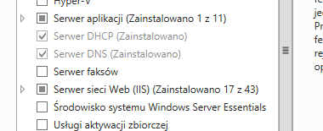
Obrazek 1: IIS i DNS jest już zainstalowany
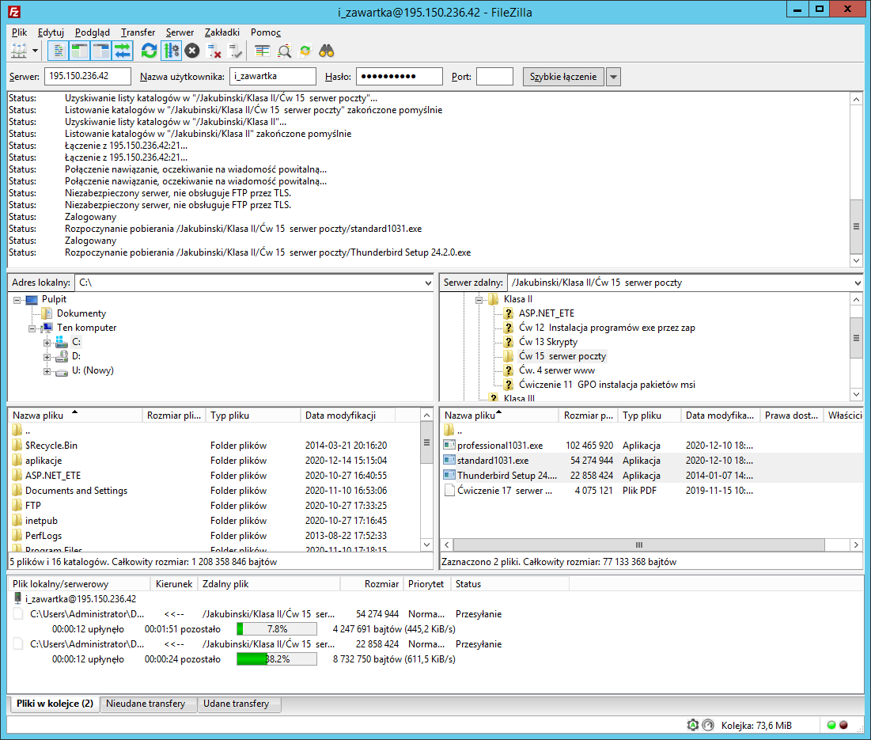
Obrazek 2: Pobranie programów z FTP
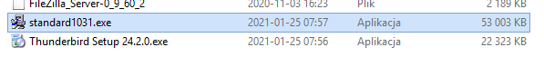
Obrazek 3: Pliki pobrały się
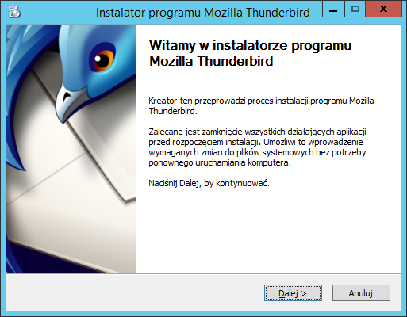
Obrazek 4: Zainstalowanie Thunderbirda
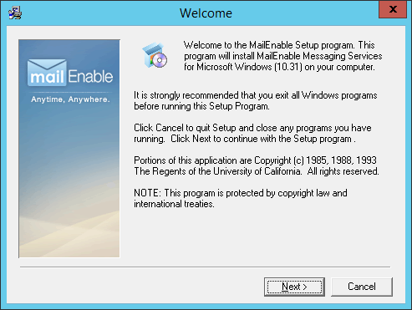
Obrazek 5: Instalacja MailEnable
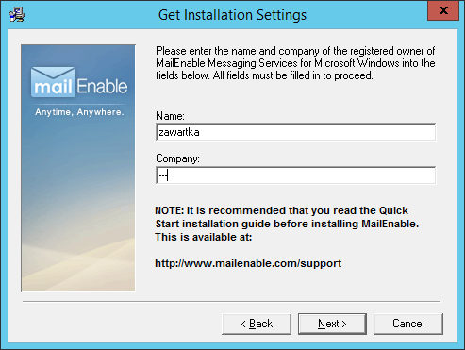
Obrazek 6: Zmiana nazwy poczty
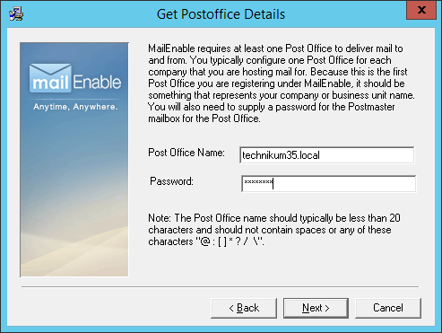
Obrazek 7: Zmiana hasła

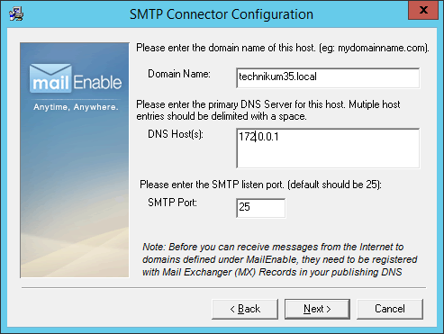
Obrazek 8: Zmiana IP serwera
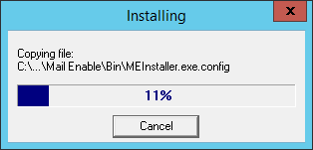
Obrazek 9: Instalowanie
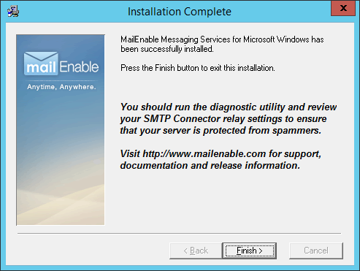
Obrazek 10: Instalacja zakończona
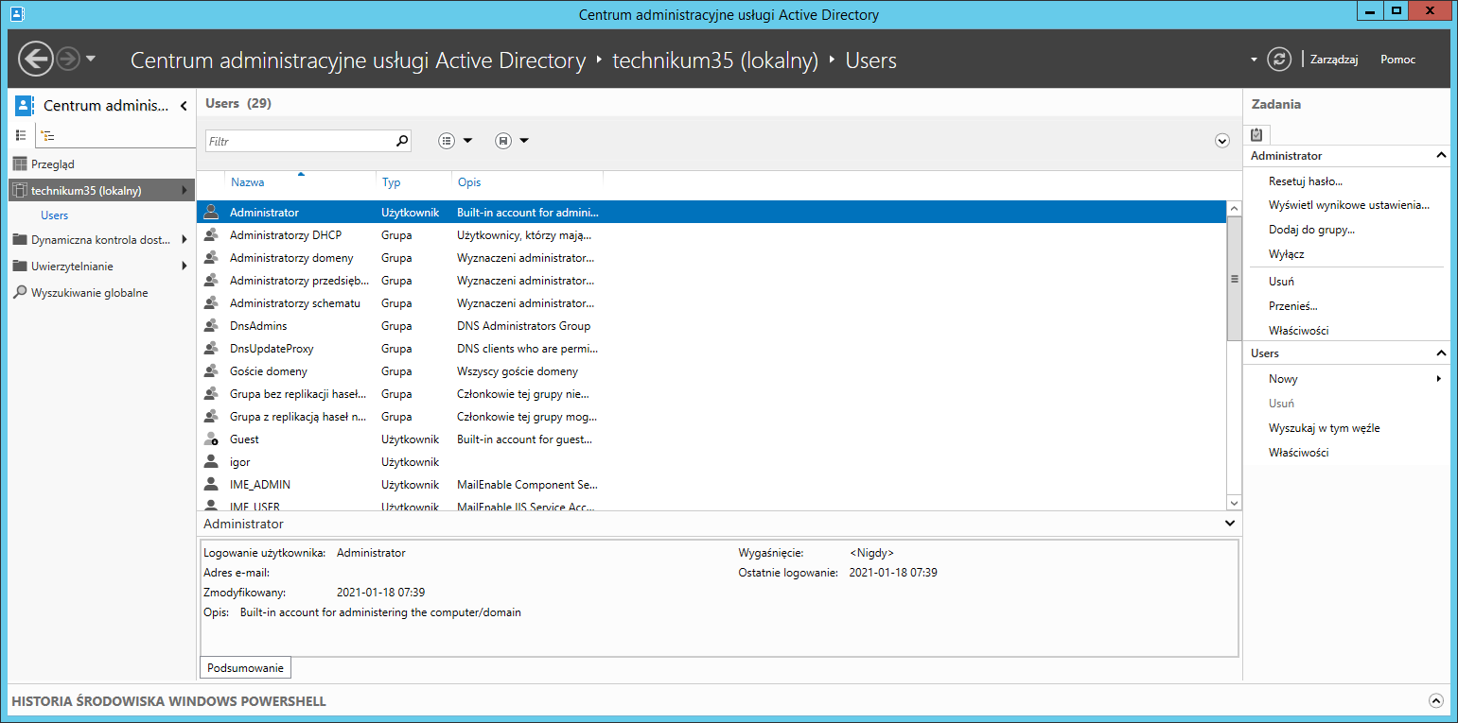
Obrazek 11: Uruchomienie Centrum administracyjnego AD
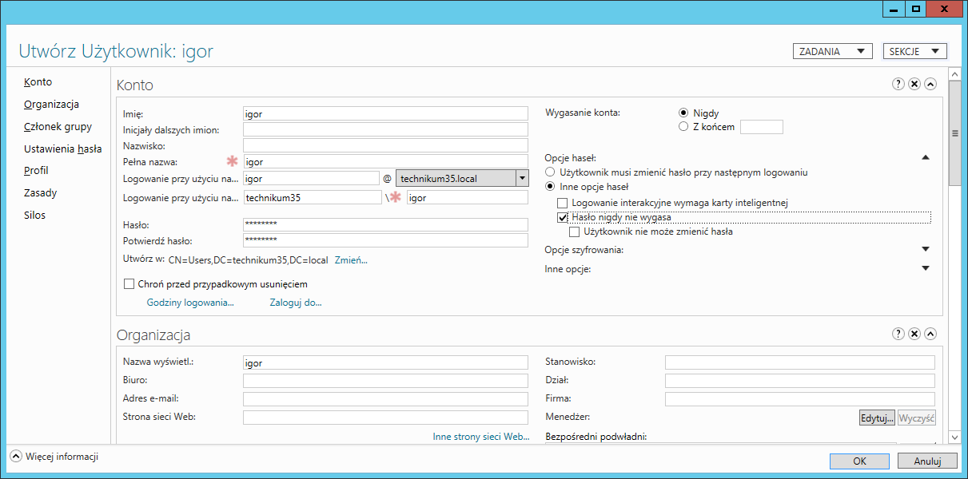
Obrazek 12: Dodanie użytkownika
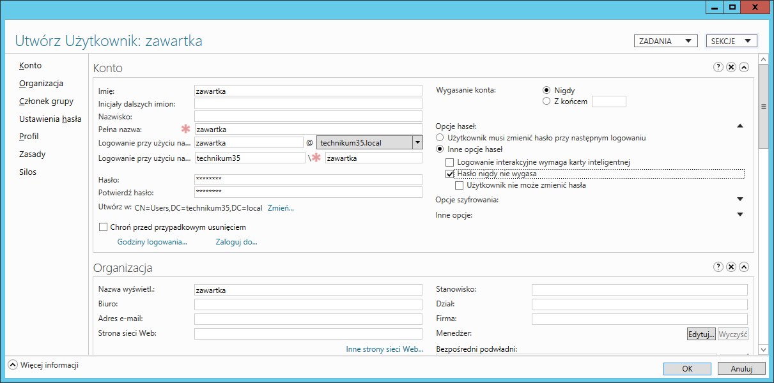
Obrazek 13: Dodanie drugiego użytkownika
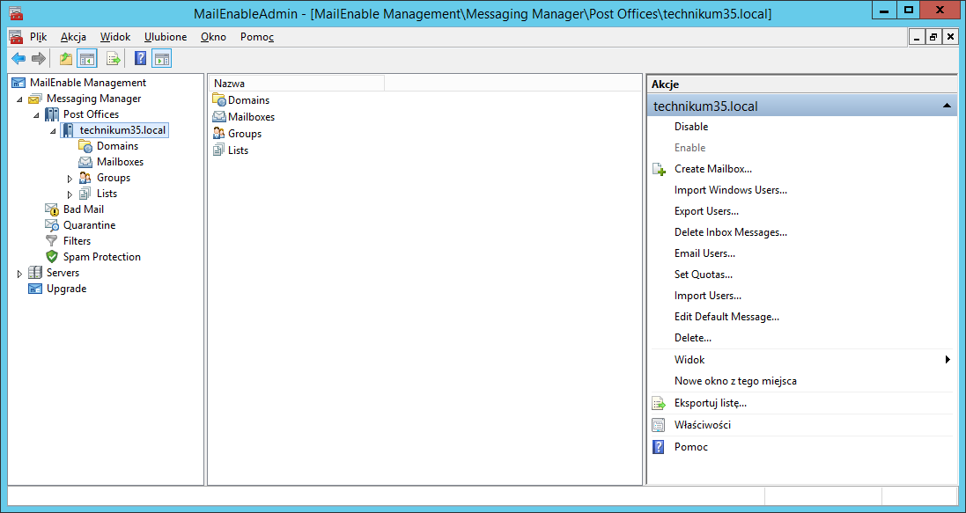
Obrazek 14: Uruchomienie MailEnable i przejście pod podaną ścieżkę
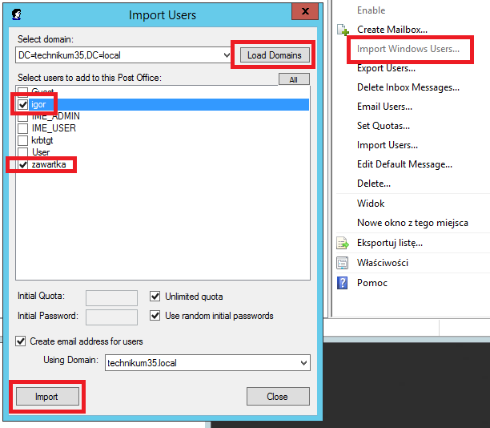
Obrazek 15: Zaimportowanie użytkowników
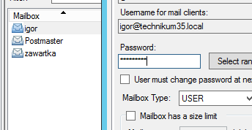
Obrazek 16: Użytkownicy zostali zaimportowani, należy zmienić hasła skrzynek
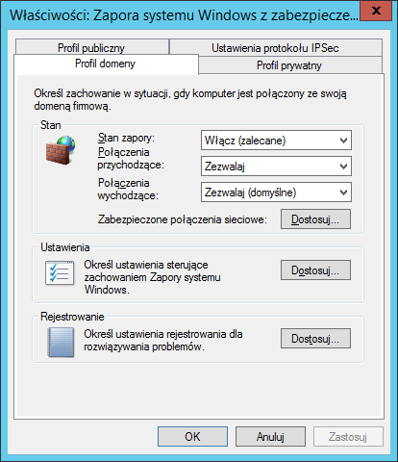
Obrazek 17: Konfiguracja zapory sieciowej
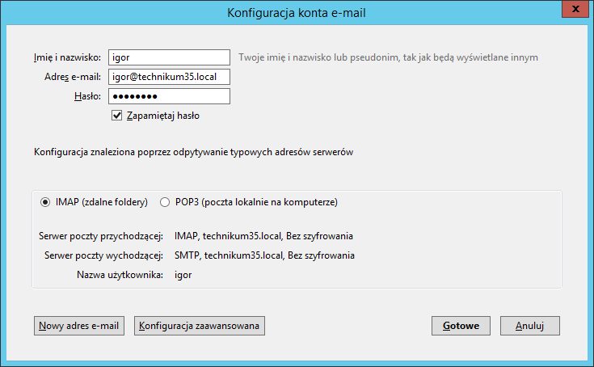
Obrazek 18: Zalogowanie się w Thunderbirdzie
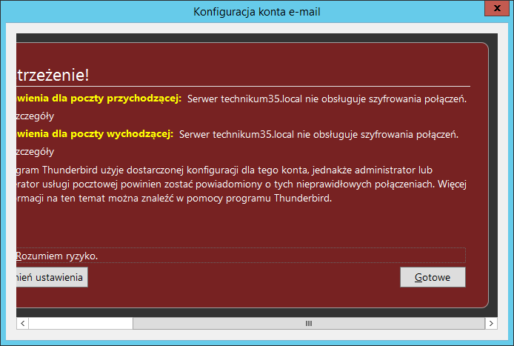
Obrazek 19: Zaakceptowanie ryzyka
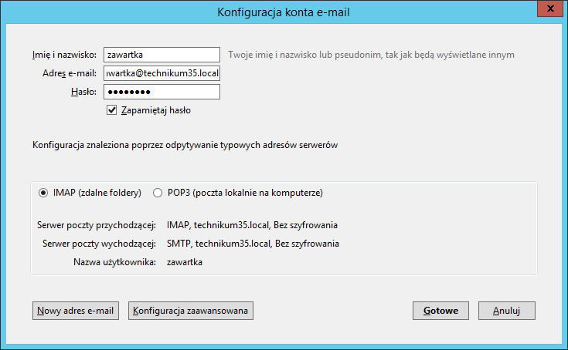
Obrazek 20: Utworzenie kolejnego użytkownika
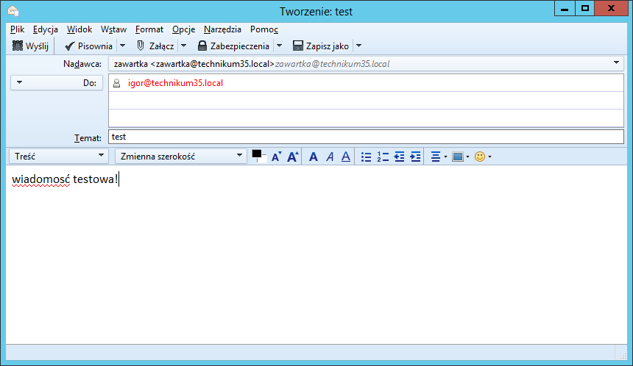
Obrazek 21: Wysłanie wiadomości testowej na drugie konto
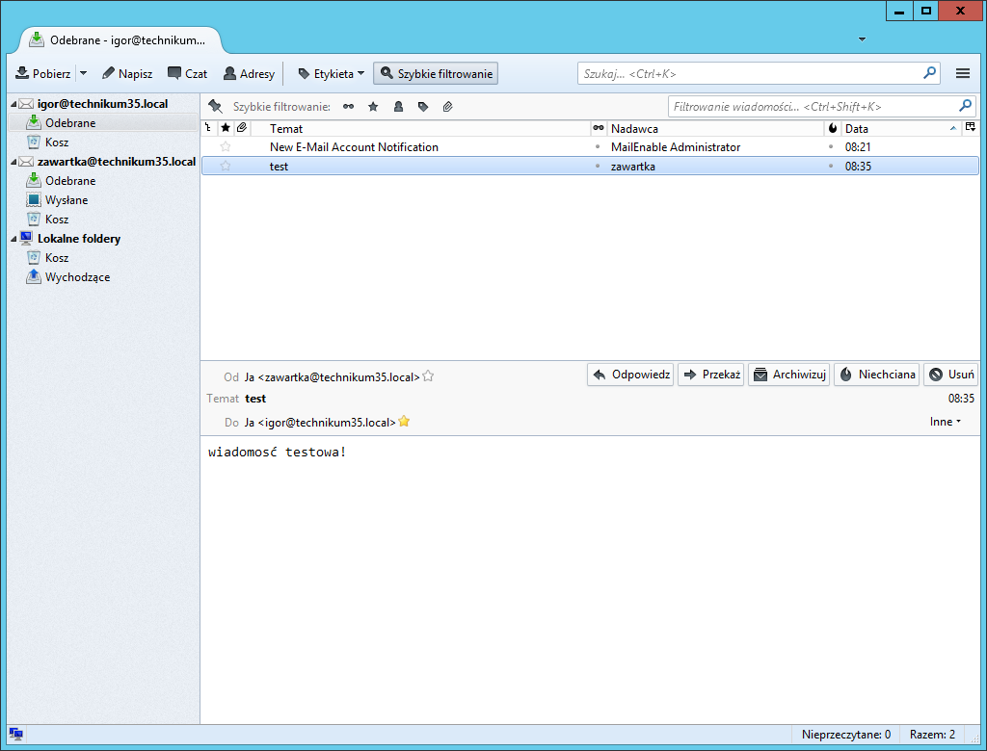
Obrazek 22: Wiadomość przyszła!
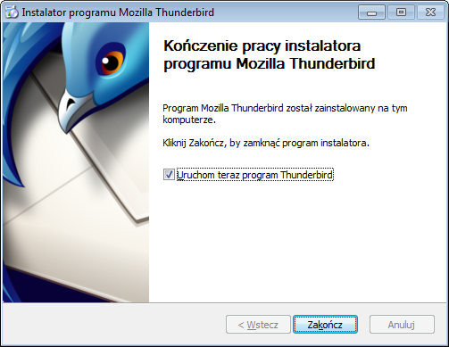
Obrazek 23: Zainstalowanie Thunderbirda na kliencie
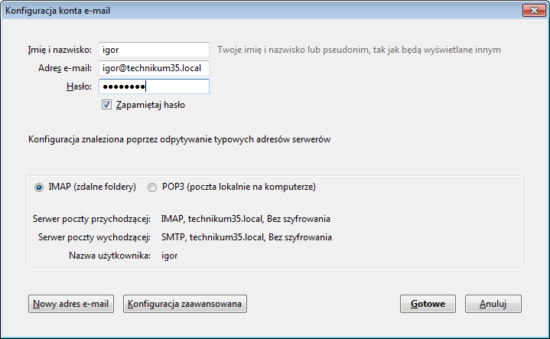
Obrazek 24: Zalogowanie i zaakceptowanie ryzyka
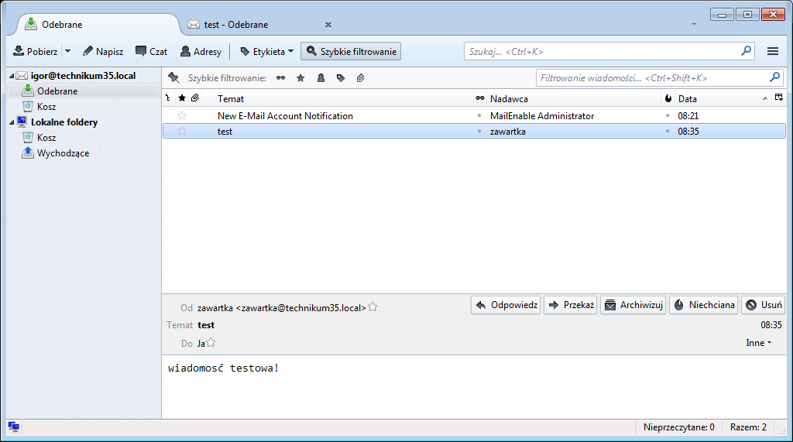
Obrazek 25: Poczta działa!

Konfiguracja serwera poczty na Windows Server 2019
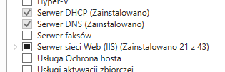
Obrazek 26: IIS i DNS jest już zainstalowany
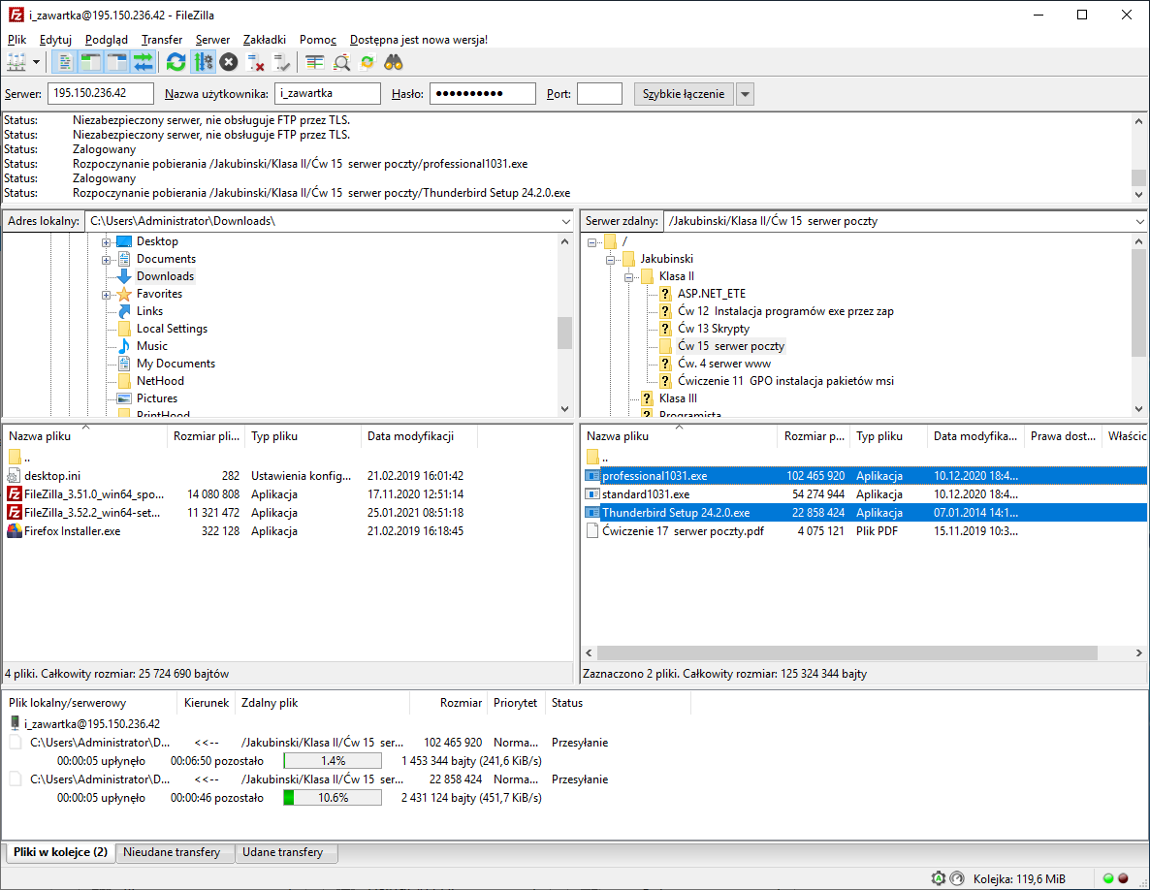
Obrazek 27: Pobranie instalatorów z FTP
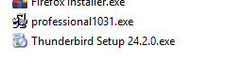
Obrazek 28: Pliki zostały pobrane
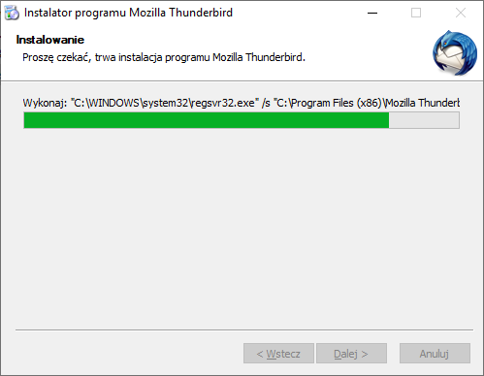
Obrazek 29: Instalacja Thunderbirda
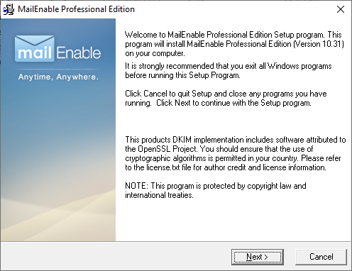
Obrazek 30: Instalowanie MailEnable
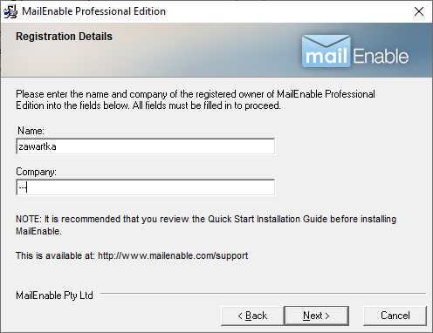
Obrazek 31: Zmiana nazwy
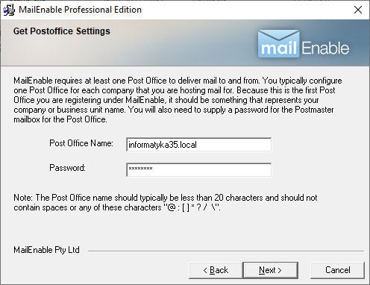
Obrazek 32: Zmiana hasła
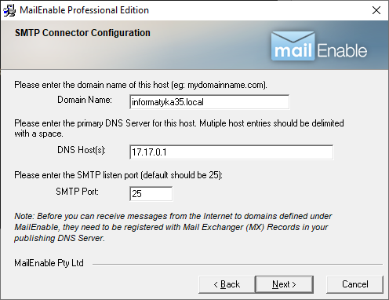
Obrazek 33: Zmiana IP
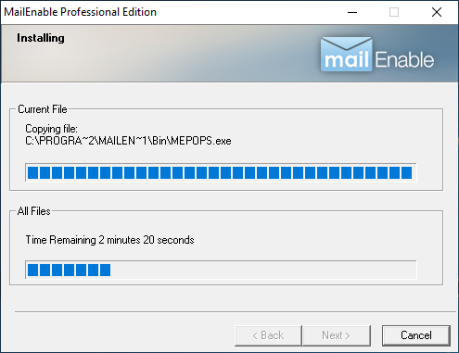
Obrazek 34: Instalacja
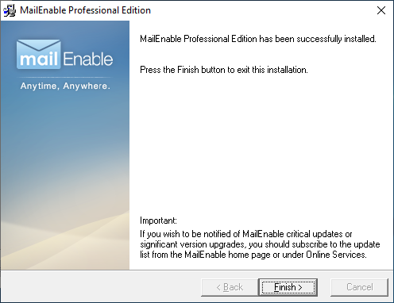
Obrazek 35: MailEnable został zainstalowany
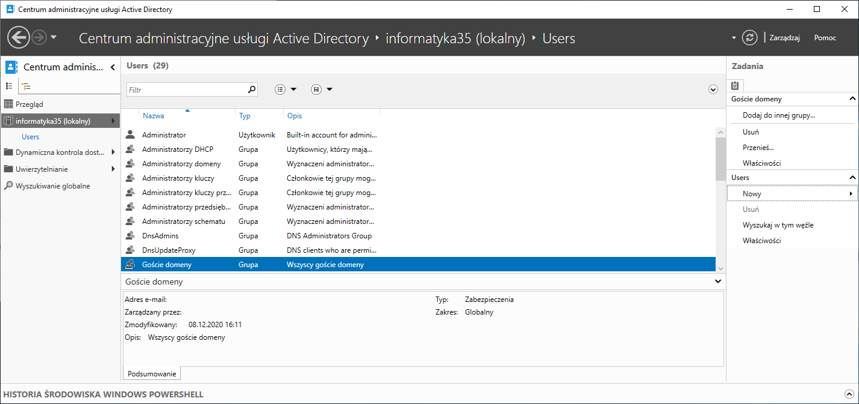
Obrazek 36: Uruchomienie Centrum Administracyjnego AD
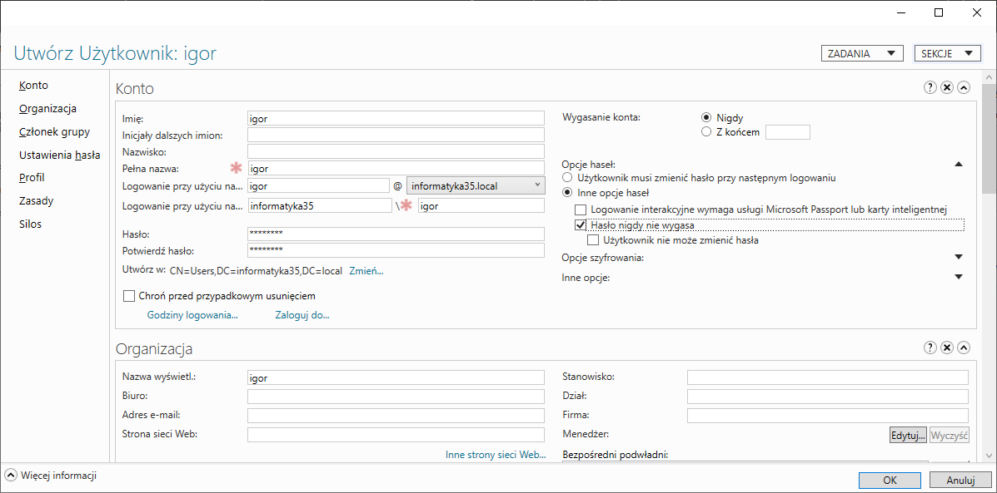
Obrazek 37: Dodanie nowego użytkownika
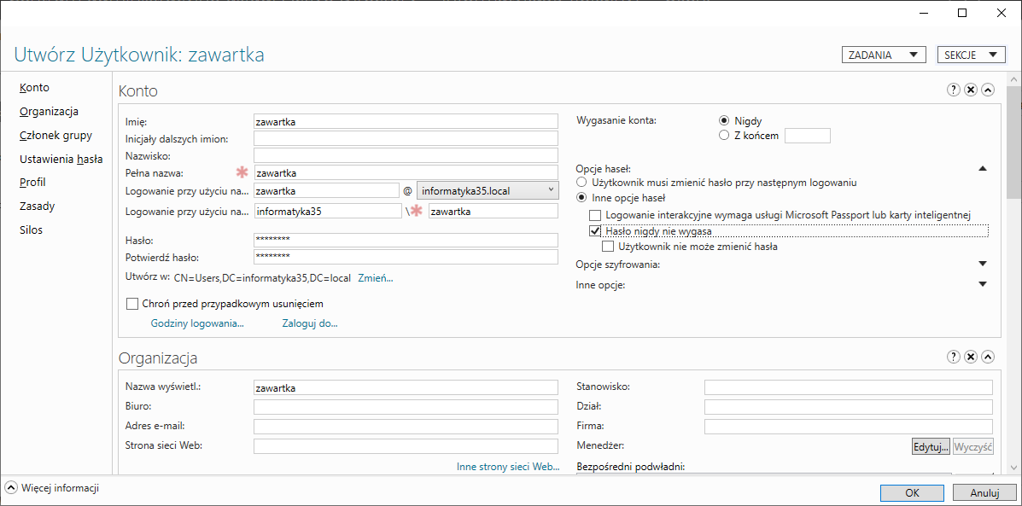
Obrazek 38: Dodanie kolejnego użytkownika
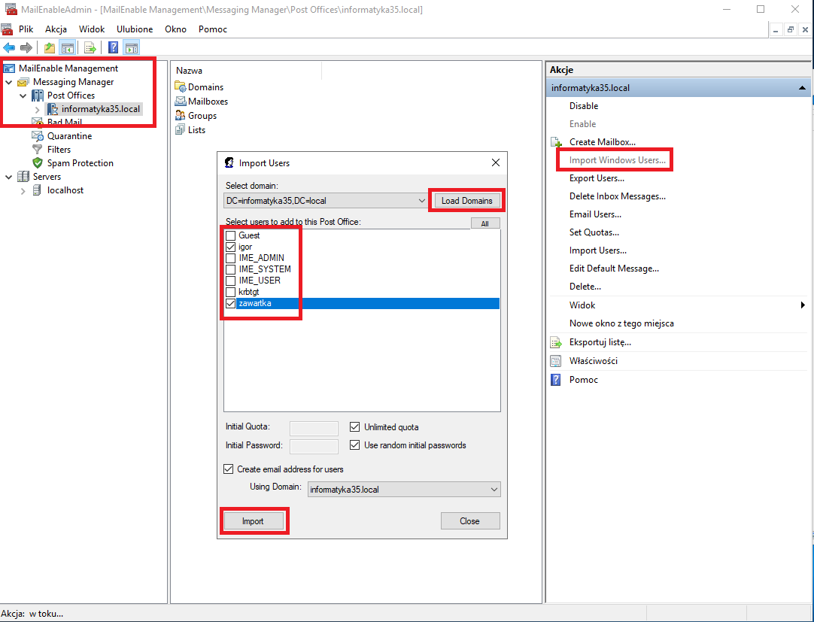
Obrazek 39: Zaimportowanie użytkowników
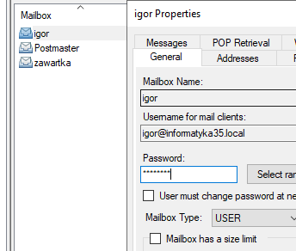
Obrazek 40: Skrzynki zostały dodane, należy zmienić do nich hasła
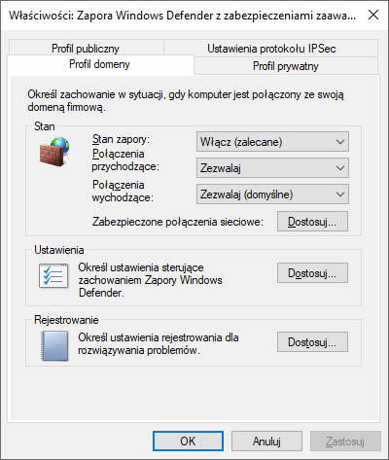
Obrazek 41: Konfiguracja zapory sieciowej
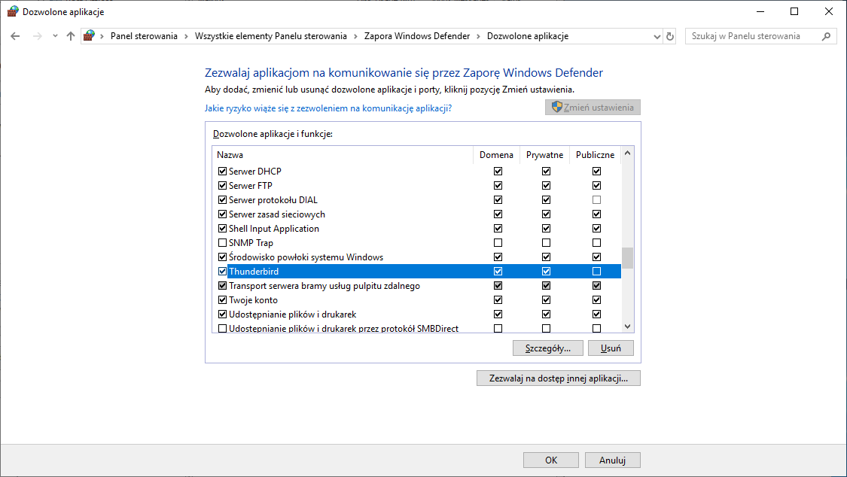
Obrazek 42: Przepuszczenie Thunderbirda przez zaporę
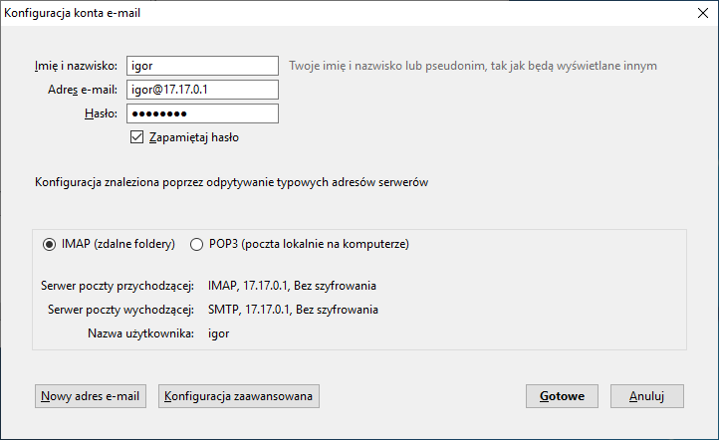
Obrazek 43: Zalogowanie się w Thunderbirdzie na serwerze
(próbowałem kilka razy przeinstalowywać serwer poczty, thunderbirda, w końcu całe DHCP i niestety nie udało mi się, aby można było logować się po nazwie)
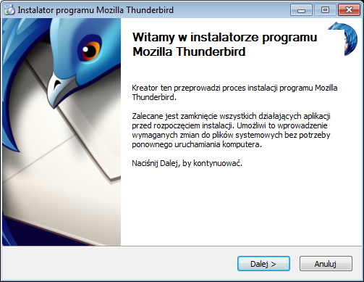
Obrazek 44: Zainstalowanie Thunderbirda na kliencie
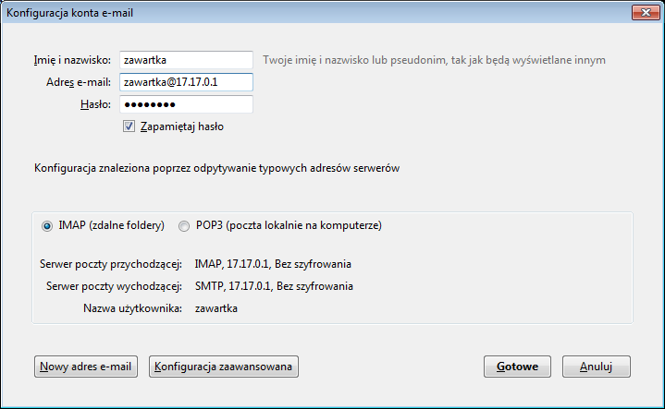
Obrazek 45: Zalogowanie się w Thunderbirdzie na kliencie
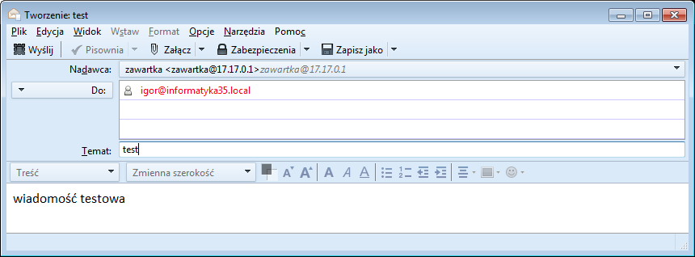
Obrazek 46: Wysłanie wiadomości testowej
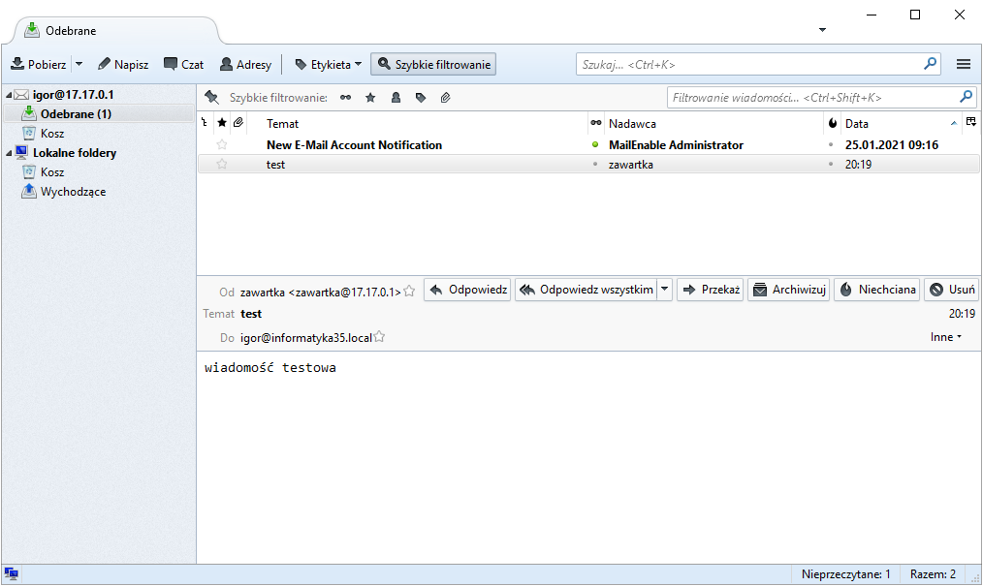
Obrazek 47: Wiadomość dotarła!

Definicje
Serwer poczty – usługa pozwalająca na obsługę poczty w naszej domenie. Dzięki temu adresy mailowe będą mogły mieć „@[nazwa domeny]” na końcu, a e-maile będą wysyłane bezpośrednio przez naszą sieć, bez konieczności „przechodzenia” przez internet.
POP3 – protokół do odbierania poczty internetowej od serwera. Domyślnie działa na porcie 110 w wersji nieszyfrowanej oraz na porcie 995 w wersji szyfrowanej.
IMAP – Następca POP3. Dodaje m.in. więcej opcji interakcji z naszymi mailami w porównaniu do poprzednika. Domyślnie działa na portach 143 i 993 (wersja szyfrowana).
SMTP – Protokół służący do wysyłania e-maili. Domyślnie na porcie 25, a w wersji szyfrowanej na porcie 465. Czasem używany jest też port 2525 w celu omijania blokad nakładanych przez ISP przeciwko korzystaniu z nieszyfrowanych wiadomości.

Spis treści
Konfiguracja serwera poczty na Windows Server 2012R2 1
Konfiguracja serwera poczty na Windows Server 2019 13
Definicje 23

